实验报告
2021 年 4 月 11 日 成绩：
姓名 | 王一凡，朱忆添 | 学号 | 19061536，19061145 | 班级 | 19052713
专业 | 软件工程 |  | 课程名称 | 计算机组成原理课程实践
任课老师 | 张翔 | 指导老师 | 张翔 | 机位号
实验序号 | 1 | 实验名称 | 全加器设计实验
实验时间 | 2021.4.11 | 实验地点 | 一教223 | 实验设备号
一、实验程序源代码
顶层代码：
`timescale 1ns / 1ps
//////////////////////////////////////////////////////////////////////////////////
// Company:
// Engineer:
//
// Create Date: 10:10:04 04/11/2021
// Design Name:
// Module Name: verfilogTest2
// Project Name:
// Target Devices:
// Tool versions:
// Description:
//
// Dependencies:
//
// Revision:
// Revision 0.01 - File Created
// Additional Comments:
//
//////////////////////////////////////////////////////////////////////////////////
module verfilogTest2(A,B,Ci,F,C
);
input A,B,Ci;
output F,C;
xor XU1(F,A,B,Ci),
XU2(Q,A,B);
and AN1(W,Q,Ci),
AN2(E,A,B);
or OR1(C,W,E);

endmodule

仿真代码：

`timescale 1ns / 1ps

////////////////////////////////////////////////////////////////////////////////
// Company:
// Engineer:
//
// Create Date: 10:12:29 04/11/2021
// Design Name: verfilogTest2
// Module Name: E:/ISE/istTest2/fixtureTest2.v
// Project Name: istTest2
// Target Device:
// Tool versions:
// Description:
//
// Verilog Test Fixture created by ISE for module: verfilogTest2
//
// Dependencies:
//
// Revision:
// Revision 0.01 - File Created
// Additional Comments:
//
////////////////////////////////////////////////////////////////////////////////

module fixtureTest2;

// Inputs
reg A;
reg B;
reg Ci;

// Outputs
wire F;
wire C;

// Instantiate the Unit Under Test (UUT)
verfilogTest2 uut (
.A(A),
.B(B),
.Ci(Ci),
.F(F),
.C(C)
);

initial begin
// Initialize Inputs
A = 0;
B = 0;
Ci = 0;

// Wait 100 ns for global reset to finish
#100;

A = 1;
B = 0;
Ci = 0;
#100;

A = 1;
B = 1;
Ci = 0;
#100;

A = 1;
B = 1;
Ci = 1;

// Add stimulus here

end
endmodule

二、仿真波形
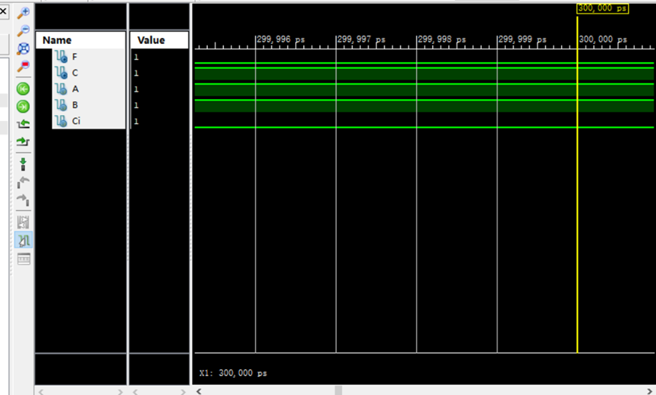
三、电路图
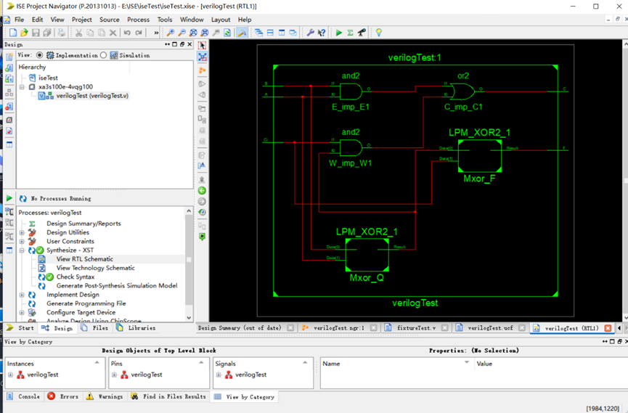

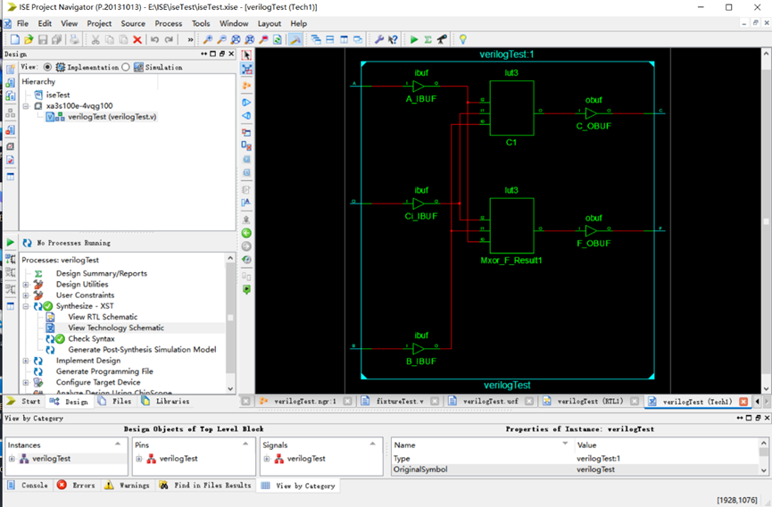
四、引脚配置（约束文件）
管脚配置：

# PlanAhead Generated physical constraints

NET "A" IOSTANDARD = LVCMOS18 | LOC = T3;
NET "B" IOSTANDARD = LVCMOS18 | LOC = U3;
NET "C" IOSTANDARD = LVCMOS18 | LOC = R1;
NET "Ci" IOSTANDARD = LVCMOS18 | LOC = T4;
NET "F" IOSTANDARD = LVCMOS18 | LOC = P2;

NET "A" PULLDOWN;
NET "B" PULLDOWN;
NET "Ci" PULLDOWN;

- 思考与探索
（1）本实验要求使用门级元件，按照式（14.1）所示的逻辑表达式实现全加器。观察综合得到的电路图，分析它是否和式（14.1）所示的电路相符合。
通过分析上面的电路图，得到输入信号为三个开关，分别为A,B,CI，输出端为两个LED灯，为C和F。与式（14.1）所示的电路相符合，实现的功能也满足题目的要求。A、B、C通过异或操作得到输出F，为本位产生的算术和。如图所示，首先A和B通过Mxor_Q进行异或操作，所得结果再与Mxor_F进行异或操作，得到C,通过led灯显示出来，亮代表输出1，不亮代表输出0。
对于输出C,A和B通过Mxor_Q进行异或之后，输出值与Ci通过W_imp_w1进行与操作，得到的值再和A和B通过E_imp_E1进行与操作得到的值通过C_imp_C1进行或操作，最后输出C。
综上所示，本实验再ise中所得到的电路图和式子（14.1）的逻辑完全相符。
（2）在实验中遇到了哪些问题？
1.芯片选择，初次进行实验，在初始化项目中对芯片进行选择时没有观察所使用电路板的型号，导致后期程序烧录出现错误。
2.配置管脚错误，在配置管脚时编写程序的格式错误，后面通过老师提供的样例配置文件进行编写，成功的得到预期的结果。
3.com口号选择错误，后面通过查看电路板连到电路板的com口号解决问题。

